Nyt boligområde ved tidligere skoleslagteri har fokus på fællesskaber
Omdannelsen af Roskildes tidligere skoleslagteri på Køgevej er godt i gang. De første gravemaskiner er sat ind for at realisere Boligselskabet Sjællands vision om et nyt boligområde med fokus på mangfoldighed og fællesskaber
Allerede i slutningen af næste år flytter de første beboere ind i de 110 boliger, som Boligselskabet Sjælland opfører på den gamle slagterigrund midt i Roskilde. De seneste måneder har store maskiner revet det gamle skoleslagteri ned, og entreprenøren er nu i gang med at gøre underlaget klar til fundamenterne, som de nye boliger og faciliteter skal bygges på.

Det nye boligområde har fået tilnavnet Slagteriet efter områdets tidligere funktion. Udover bevarelse af områdets historiske DNA gennem navnet, er tankerne bag byggeriet, at der skal være fokus på fællesskab og mangfoldighed. Slagteriet kommer til at have delebiler, fællesvaskeri samt små fælles byrum til sociale aktiviteter, ligesom der både opføres almene og private boliger, som appellerer til en varierende beboergruppe.

Byggeriet på Slagteriet opføres som et samarbejde mellem Boligselskabet Sjælland og KPC. KPC opfører 80 private ejerboliger, mens Boligselskabet Sjælland står for opførslen og den efterfølgende udlejning af 110 almene lejeboliger

- Tanken bag byggeriet er, at det skal være et mangfoldigt boligområde med betalbare boliger og fællesarealer, hvor beboerne kan mødes, fortæller projektleder Anders Thomsen fra Boligselskabet Sjælland og fortsætter:
- Vi bygger små boliger på henholdsvis 27 til 54 kvm, som henvender sig til par og singler, mens den anden type lejeboliger er familieboliger på mellem 66 og 114 kvm. Der er derfor plads til en blandet sammensætning af beboere i alle aldre.

Socialt fællesskab fortsætter
Da Boligselskabet Sjælland begyndte nedrivningen af de gamle bygninger på Slagteriet i efteråret 2018, stod området næsten uden funktion. Det eneste, som stadig var i drift, da bulldozerne gik i gang, var det sociale fællesskab INSP. Formålet med INSP er at skabe et fællesskab med fokus på at gøre især børn og unge aktive i samfundet gennem løbende samarbejde med institutioner, foreninger, virksomheder og kommunen.

Boligselskabet Sjælland og Roskilde Kommune har været aktive aktører i, at INSP fortsat skal tilbyde deres mange sociale tilbud, når boligerne i det nye kvarter er opført.
- Vi ønsker at skabe synergi mellem INSPs aktiviteter og vores beboere. INSP er et fællesskab med en masse sociale aktiviteter, der er uundværlige for Roskilde. Derfor er det vigtigt, at INSP har kunne fortsætte alle sine kreative og fællesskabende aktiviteter i området. Der er blandt andet bevaret et grønt område, så INSP fortsat kan arrangere udendørsaktiviteter, siger Anders Thomsen.

Centralt byggeri
Visionerne for byggeriet og området er at skabe et attraktivt og miljøbevidst boligområde, som hænger sammen med de omkringliggende omgivelser. De mange forskellige bygningsværker i nærheden af boligerne er derfor tænkt ind i byggeriet på Slagteriet.
- Slagteriet kommer til at indgå i tæt samspil med sine omgivelser. Politistationens horisontale bånd, arrestens smukke detaljeret udsmykning samt de klassiske bygninger i midtbyen er alle indtænkt i det nye byggeri, fortæller Anders Thomsen.

Slagteriet har en central beliggenhed i Roskilde, hvor de kommende beboere kan glæde sig over at have 5 minutters gang til både stationen og byens livlige gågade.
De første beboere forventes at flytte ind i efteråret 2020. Der er endnu ikke åbnet op for opskrivning til boligerne. Læs mere om Slagteriet på bosj.dk/slagteriet

Yderligere information:
- Boligselskabet Sjælland har eller administrerer over 12.000 boliger fordelt på 140 afdelinger over det meste af Sjælland. Selskabet har i alt 240 medarbejdere. Læs mere på www.bosj.dk
- Anders Thomsen, projektleder hos Boligselskabet Sjælland, ath@bosj.dk, tlf. 40 10 15 84

Fotos: Flere er vedhæftet i høj opløsning og er sammen med teksten til fri benyttelse. Flere kan fremsendes.
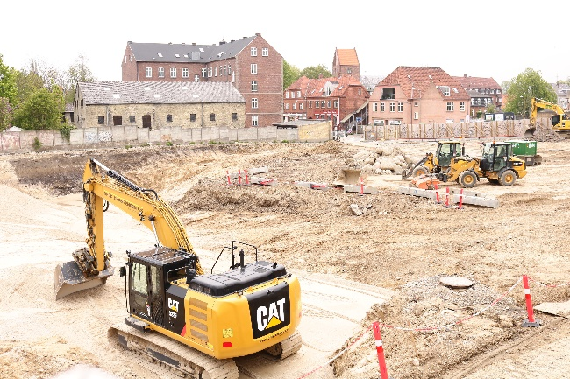 | 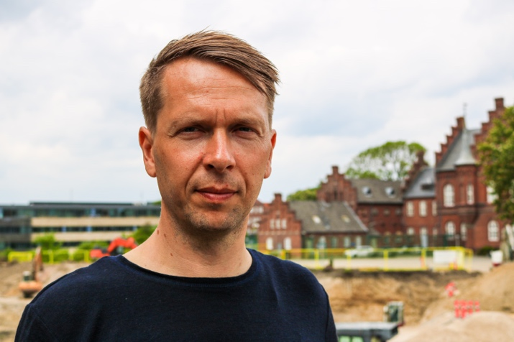
Roskildes tidligere skoleslagteri på Køgevej står overfor en stor omdannelse. Det skal nemlig danne ramme om et nyt boligområde, hvor mangfoldighed og fællesskab får en helt særlig rolle - og støtter op om det sociale samlingssted INSP | Boligselskabet Sjælland og Roskilde Kommune har været aktive aktører i, at INSP fortsat skal tilbyde deres mange sociale tilbud, når boligerne i det nye kvarter er opført.
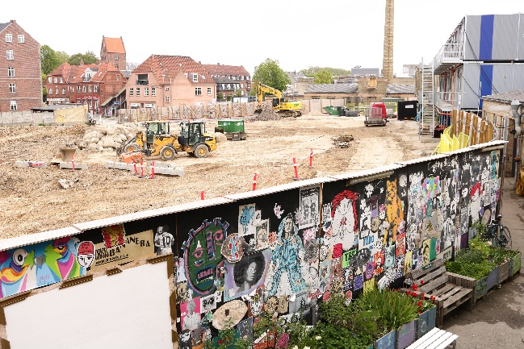 | 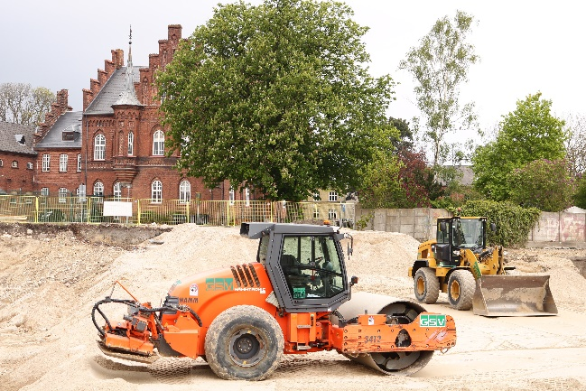
De seneste måneder har store maskiner revet det gamle skoleslagteri ned, og entreprenøren er nu i gang med at gøre underlaget klar til fundamenterne, som de nye boliger og faciliteter skal bygges på. | Slagteriet kommer til at indgå i tæt samspil med sine omgivelser. Den moderne politistation, der ses på billedet, arrestens smukke detaljeret udsmykning samt de klassiske bygninger i midtbyen er alle indtænkt i det nye byggeri.
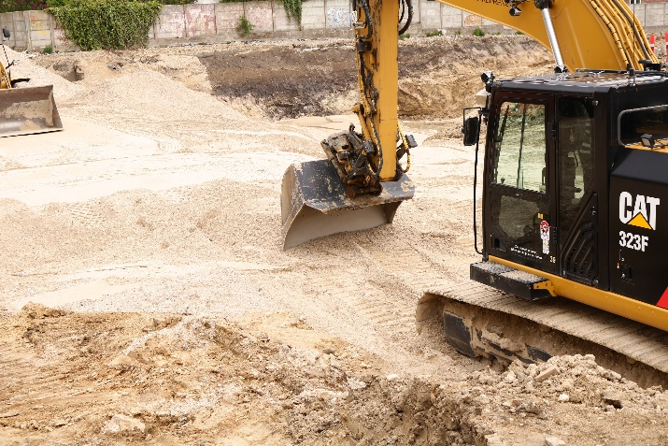 | 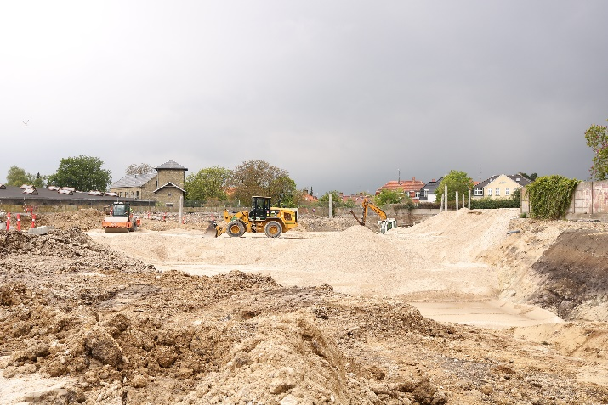
Byggeriet på Slagteriet opføres som et samarbejde mellem Boligselskabet Sjælland og KPC. Boligselskabet står for udlejningen af de almene boliger | Da Boligselskabet Sjælland begyndte nedrivningen af de gamle bygninger på Slagteriet i efteråret 2018 stod området næsten uden funktion
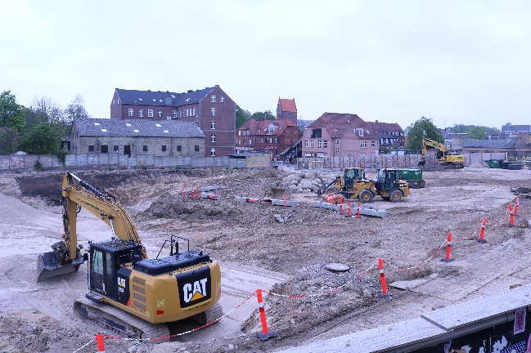 | 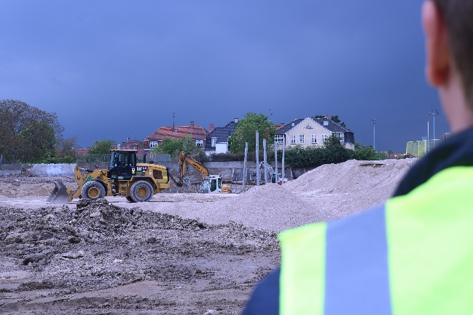
Udover bevarelse af områdets historiske DNA gennem navnet er tankerne bag byggeriet, at der skal være fokus på fællesskab og mangfoldighed. Slagteriet kommer til at have delebiler, fællesvaskeri samt små fælles byrum til sociale aktiviteter | Visionerne for byggeriet og området er at skabe et attraktivt og miljøbevidst boligområde, som hænger sammen med de omkringliggende omgivelser. De mange forskellige bygningsværker i nærheden af boligerne er derfor tænkt ind i byggeriet på Slagteriet.
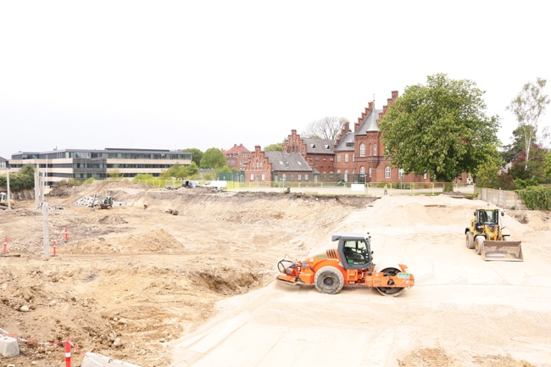 | 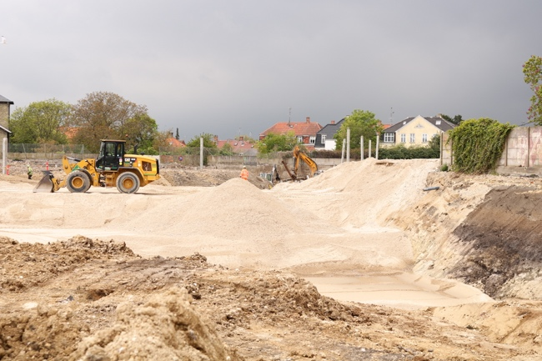
Nye byggerier skyder op i Roskilde, og i 2020 bliver kommunen et boligområde rigere, når 110 boliger i det gamle skoleslagteri ved Køgevej står færdig.
